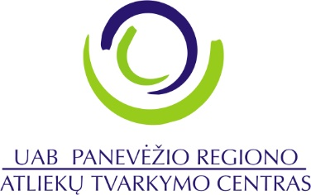

UAB Panevėžio regiono atliekų tvarkymo centras, buveinė Beržų g. 3, 36237 Panevėžys, tel. (0 45) 43 21 99,
el. p. info@pratc.lt, www.pratc.lt, registro, duomenys kaupiami ir saugomi Juridinių asmenų registre, įmonės kodas 300127004, pridėtinės vertės mokesčio mokėtojo kodas LT100002135619

KVIETIMAS RINKOS KONSULTACIJAI DĖL VIEŠOJO PIRKIMO „BIOLOGIŠKAI SKAIDŽIŲ ATLIEKŲ IŠVEŽIMO IR TVARKYMO PASLAUGOS“

UAB Panevėžio regiono atliekų tvarkymo centras (toliau – PRATC, perkančioji organizacija), siekdama tinkamai ir skaidriai atlikti viešąjį pirkimą „Biologiškai skaidžių atliekų išvežimo ir tvarkymo paslaugos“ bei užtikrinti viešųjų pirkimų tikslą – sudaryti pirkimo sutartį, leidžiančią įsigyti perkančiajai organizacijai reikalingų paslaugų, racionaliai naudojant tam skirtas lėšas, perkančioji organizacija, vadovaudamasi Lietuvos Respublikos viešųjų pirkimų įstatymo 27 str. 1 d. 1 p., atlieka rinkos konsultaciją.
Prašytume tiekėjų pasiūlymus, pastabas ir atsakymus į klausimus pateikti CVP IS susirašinėjimo priemonėmis iki š. m. balandžio 24 d. 8.00 val. Susitikimai su tiekėjais rengiami nebus.
Paaiškiname, kad ši rinkos konsultacija yra skelbiama iki viešojo pirkimo pradžios. Rinkos konsultacija nėra skelbimas apie viešąjį pirkimą ar išankstinis skelbimas apie viešąjį pirkimą. Šios rinkos konsultacijos paskelbimu dalyviai nėra kviečiami varžytis dėl viešojo pirkimo sutarties.
Rinkos dalyviai konsultacijas teikia neatlygintinai. Jokios išlaidos konsultacijų dalyviams neatlyginamos. Dalyvavimas teikiant konsultacijas nepanaikina teisės ateityje teikti pasiūlymą viešajame pirkime. Rinkos konsultacijų metu gauta informacija, nepažeidžiant Viešųjų pirkimų įstatymo reikalavimų, bus naudojama priimant sprendimus dėl pirkimo organizavimo ir vykdymo.
CVP IS priemonėmis gauti atsakymai į perkančiosios organizacijos klausimus bus skelbiami viešai, išskyrus gautą informaciją apie kainas.

PRIDEDAMA:
- Techninės specifikacijos projektas;
- Klausimų, susijusių su pirkimu sąrašas;
- Sutarties sąlygos.

